融创钉钉项目

是

1.

整理今天和融创的交流

三个接口

1.把所有的用户表和融创进行同步，每个返回一个UserId，插入到用户表中新增的UserId字段中。

2.

通过当前的钉钉code从融创获取当前登陆的用户UserId，然后放到我们自己的系统中，看这个人是不是拥有权限，没有的话还要进行注册，申请。

3.当选择了会诊人员后，自动建组？（把会诊的讨论组建立好）

还有就是，可能我远程会诊申请的对象，因为是可以拿到钉钉的UserId的，本来要手动去加好友，融创那边可能帮我们这两个用户自动去同步通讯录，通过调用他们的接口。自动成为好友，令两个人。

15:27:21 成功: {“errcode“:0,

“method“:“device.notification.alert“,

“result“:““,

“params“:“{\“message\“:\“这个一个弹窗\“,

\“title\“:\“提示\“,

\“buttonName\“:\“收到\“

}“

}

记录：

1.

背景，据移动那边说，卫计委这边的意思是，把他们的转诊和我们的会诊整合在一起，而我们之前的版本是原生的，现在要开发成h5的这么一套东西。

针对的是医生和医生之间，难道是医生拿着A患者的资料去问B医生，然后B医生给予回答？

影像的问题，说是我们在医院有一台影像前置机，而融创那边，直接往前置机那边发请求，然后就可以抽取对应的影像了。

查了下阿里云：

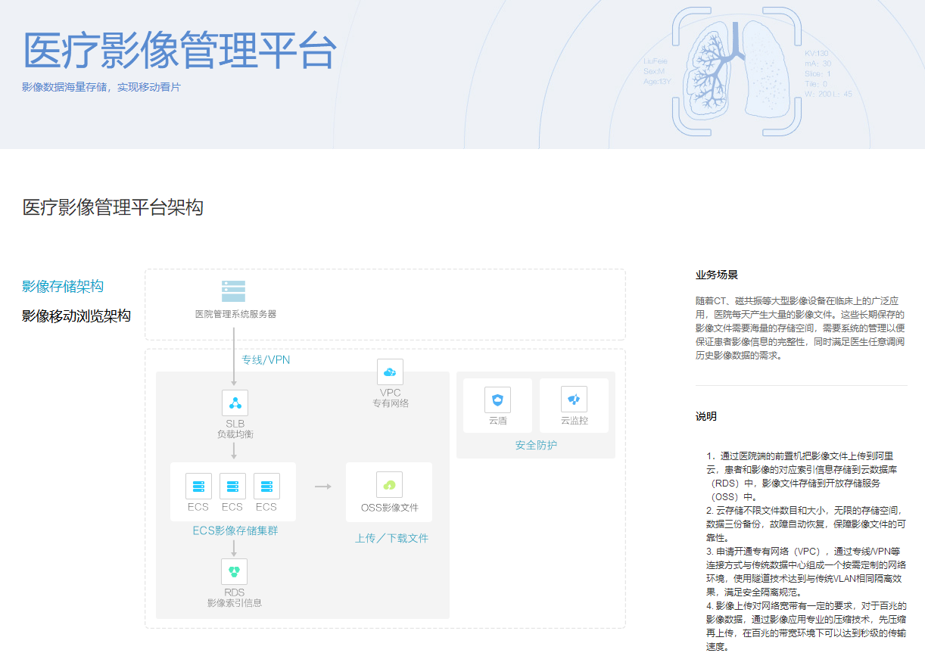

影像存储架构：

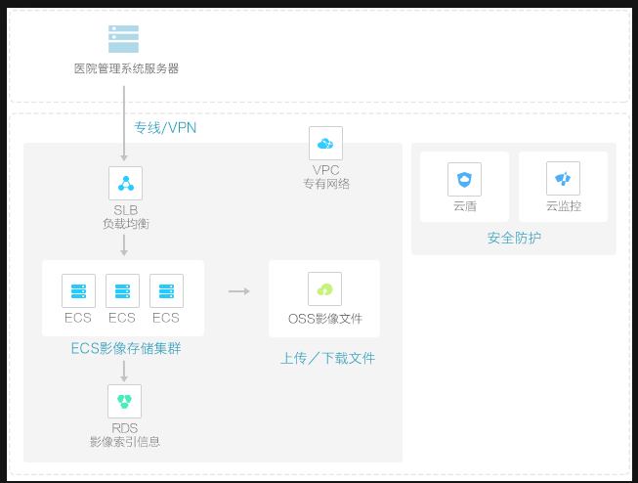

影像移动浏览架构：

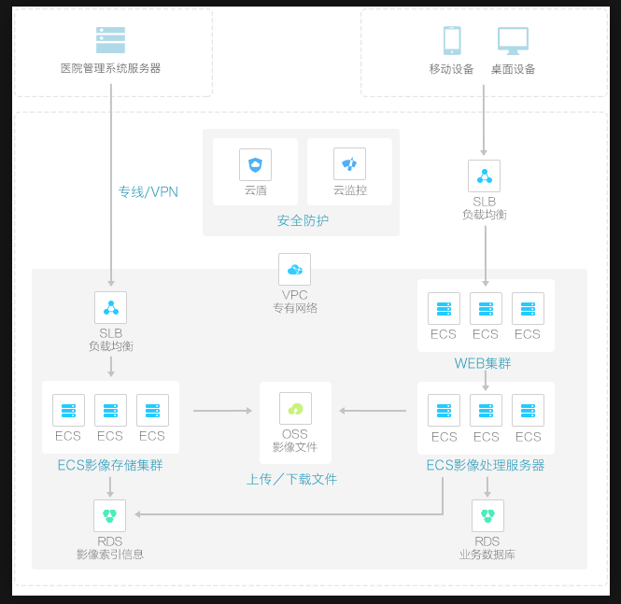

业务场景

随着CT、磁共振等大型影像设备在临床上的广泛应用，医院每天产生大量的影像文件。这些长期保存的影像文件需要海量的存储空间，需要系统的管理以便保证患者影像信息的完整性，同时满足医生任意调阅历史影像数据的需求。

说明

1．通过医院端的前置机把影像文件上传到阿里云，患者和影像的对应索引信息存储到云数据库（RDS）中，影像文件存储到开放存储服务（OSS）中。

2. 云存储不限文件数目和大小，无限的存储空间，数据三份备份，故障自动恢复，保障影像文件的可靠性。

3. 申请开通专有网络（VPC），通过专线/VPN等连接方式与传统数据中心组成一个按需定制的网络环境，使用隧道技术达到与传统VLAN相同隔离效果，满足安全隔离规范。

4. 影像上传对网络宽带有一定的要求，对于百兆的影像数据，通过影像应用专业的压缩技术，先压缩再上传，在百兆的带宽环境下可以达到秒级的传输速度。

解决重大难题：

（1）

影像存储空间不足

大型医院每年产生TB级别的影像数据，并要求长期保存。此外，影像数据作为临床诊断的重要依据，需要做数据备份，对存储空间提出了更大的挑战。

解决方案：

根据实际影像存储量无限扩展，解决传统硬件存储扩容问题。影像数据三份备份，故障自动恢复，保障数据可靠性。

（2）

实时可用性受限制

部分医院采取“在线-近线-离线”的存储模式，离线数据大多存储在光盘或磁带库中，其可用性较差，调阅历史数据不能实时获取

解决方案：

多线BGP网络接入保证访问流畅，通过影像管理平台，可以通过互联网的方式支持医生院外看片，患者在线查看自己的影像数据。

（3）

区域影像平台建设费用高

构建区域医学影像平台，医联体或集团医院内建立患者的影像档案，跨医院就医可避免重复的影像检查。但是区域医学影像数据量巨大，可达到数百TB甚至PB级，初建成本较高。

解决方案：

云服务按需部署弹性伸缩，云存储按实际使用量进行计费，既满足峰值配置要求，又降低初期建设的成本投入。

（4）

医疗数据安全保证

医生多点执业提供在线问诊等服务，需要一个平台完成影像数据上传，浏览，而支持这个平台，需要全方位的数据安全保证。

解决方案：

阿里云的安全保障体系，经过了大规模客户应用的实证，能更好的应对互联网的安全攻击。同时专有网络VPC，通过专线/VPN等连接方式与医院数据中心相连，达到传统VLAN相同隔离效果，提高医疗数据的安全隔离要求。

查看了OSS：

对象存储 OSS：

海量、安全、低成本、高可靠的云存储服务，提供99.999999999%的数据可靠性。使用RESTful API 可以在互联网任何位置存储和访问，容量和处理能力弹性扩展，多种存储类型供选择全面优化存储成本。

可能云归档部门干的就是这个事：

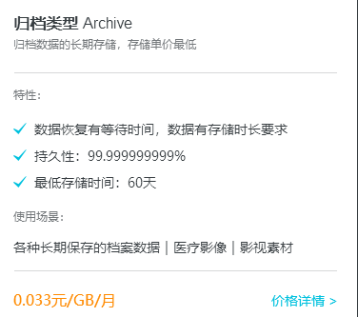

卫计委要求实现的目标：融创是通过钉钉进行转诊，而我们是通过钉钉进行会诊（问诊）

已经确定：D To D，医生对医生。他们转诊也是医生到医生，医院到医院。

融创的用户体系已经对接好，打通好了。我们可以参考他们的。

2.

这里是所有的医+通讯录，按我的理解就是所有的组。组里面有所有该分组的成员信息，成员之间可以看到所有组的成员，进行沟通。这样。

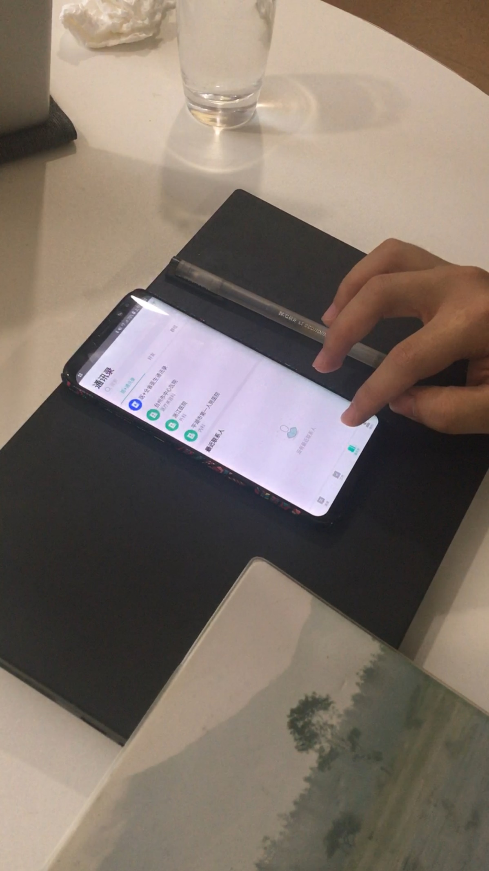

移动那边的影像获取，其实是调用的我们的接口。比方平湖，他通过前端的接口，入参用户id和身份者号，就可以获取该用户所有的影像资料，再选取他所需要的。就可以下载了。

下面的图就是获取某个人的所有资料，支持查询。应该类似我做的，根据手机号或者姓名获取用户资料那样的接口。

阮立健 男 75岁 上传成功

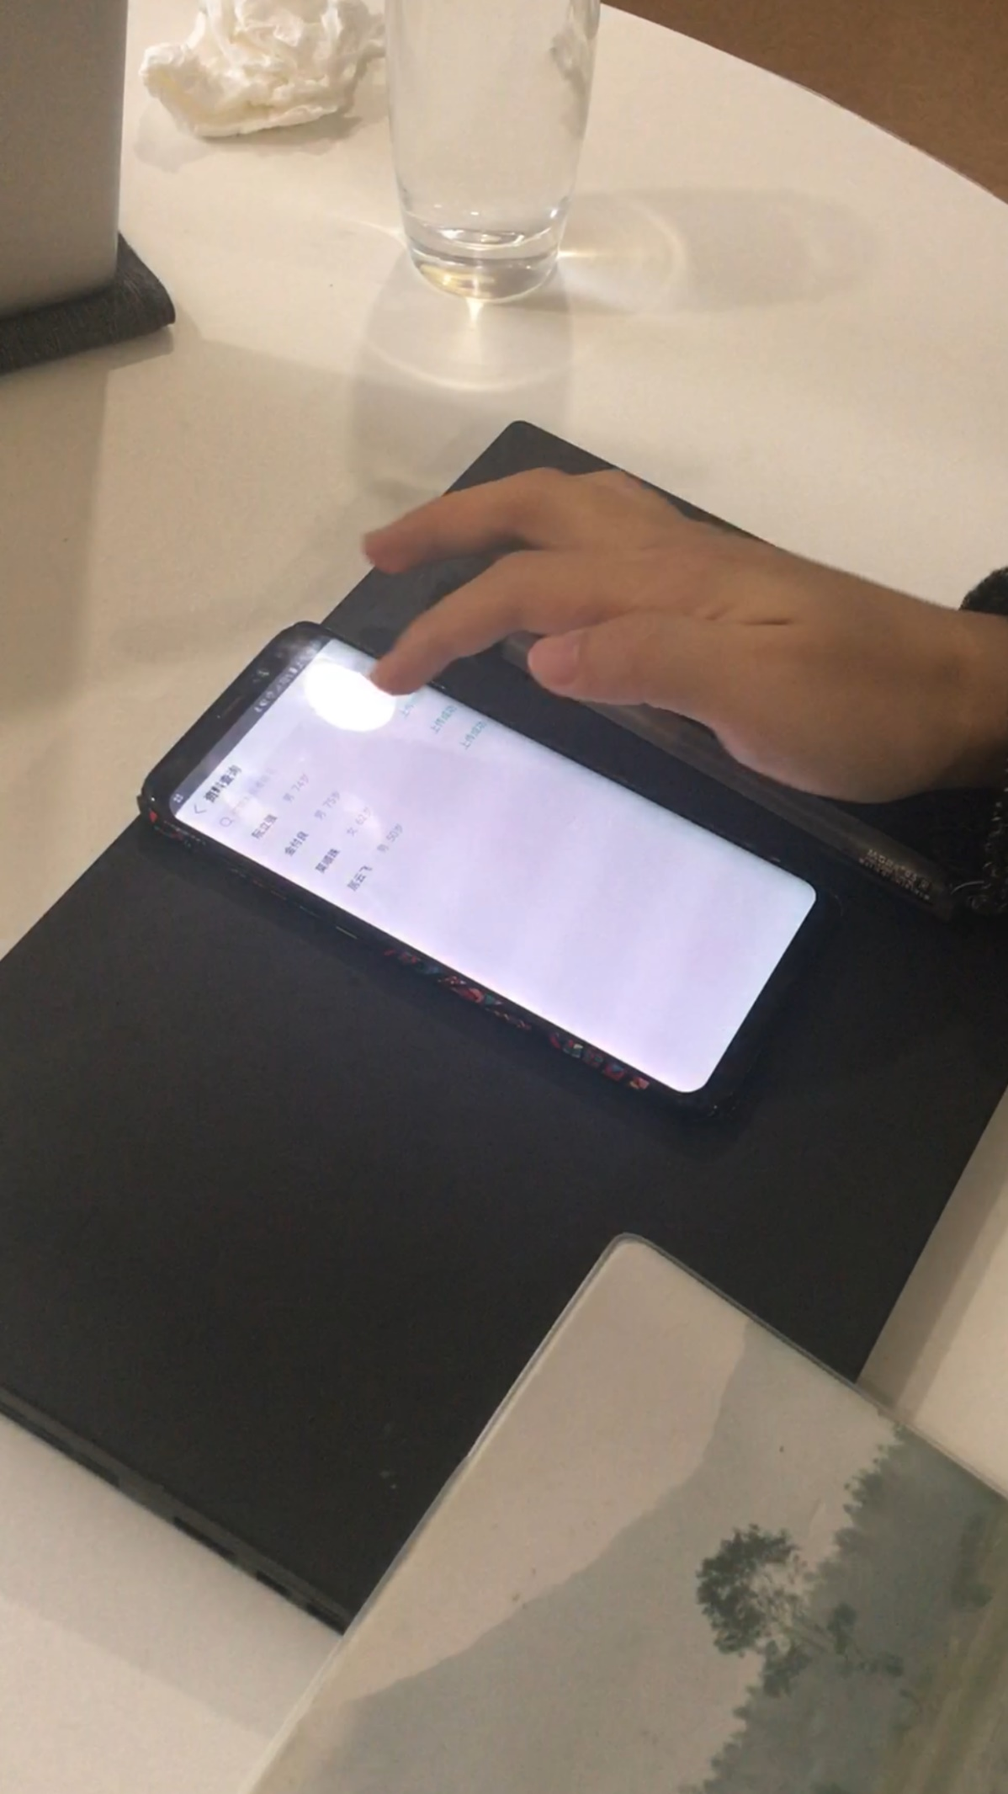

选择了某位用户之后，就获取了他所有的影像资料。如下图。

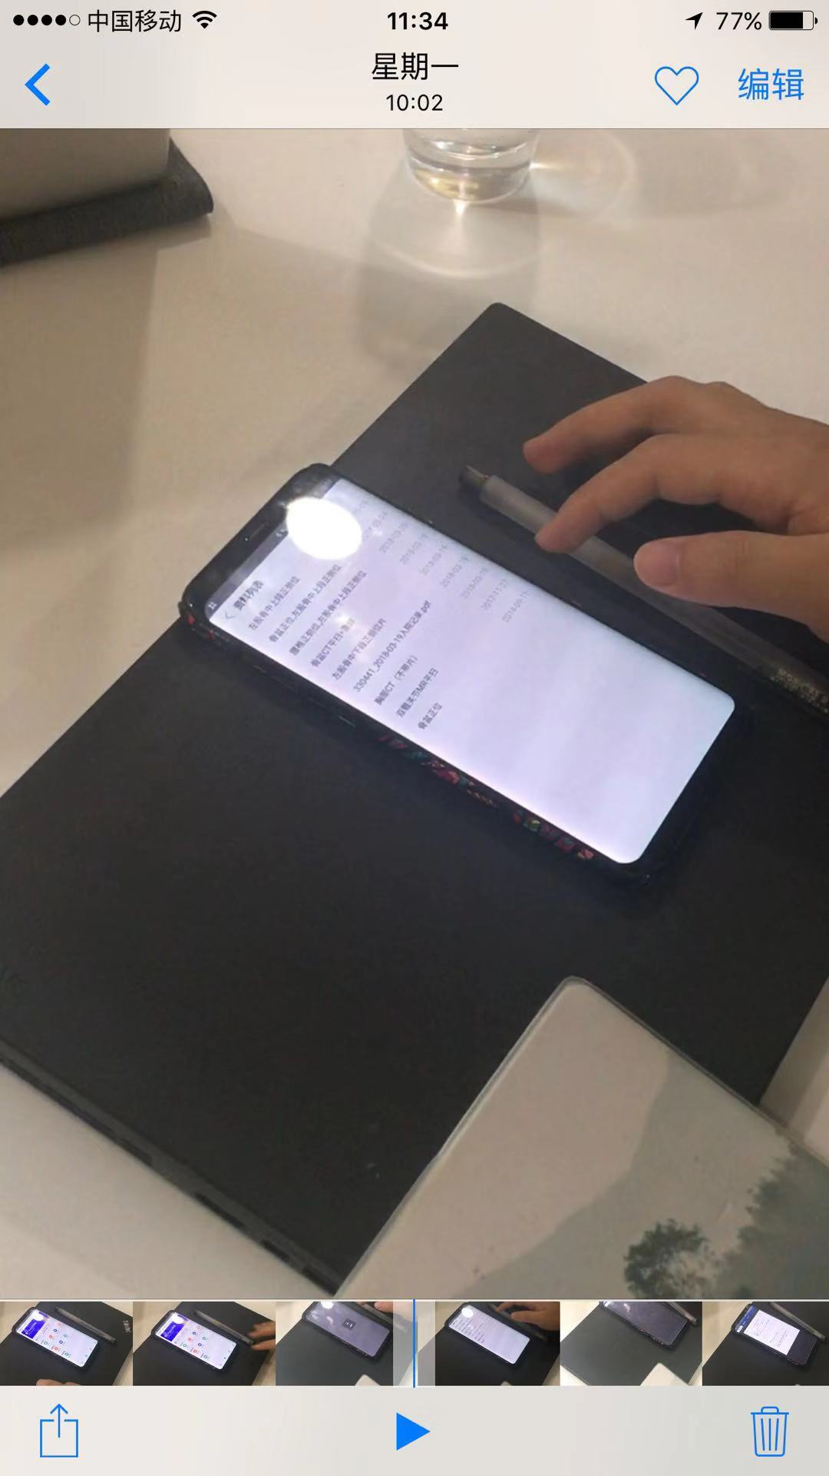

当点击了一个资料，比方最上面的 左股骨中上段正侧位

跳到了下面的页面，感觉像是医生书写报告后的页面啊。

但是顶部有三个可选的界面，报告，影像浏览，胶片。

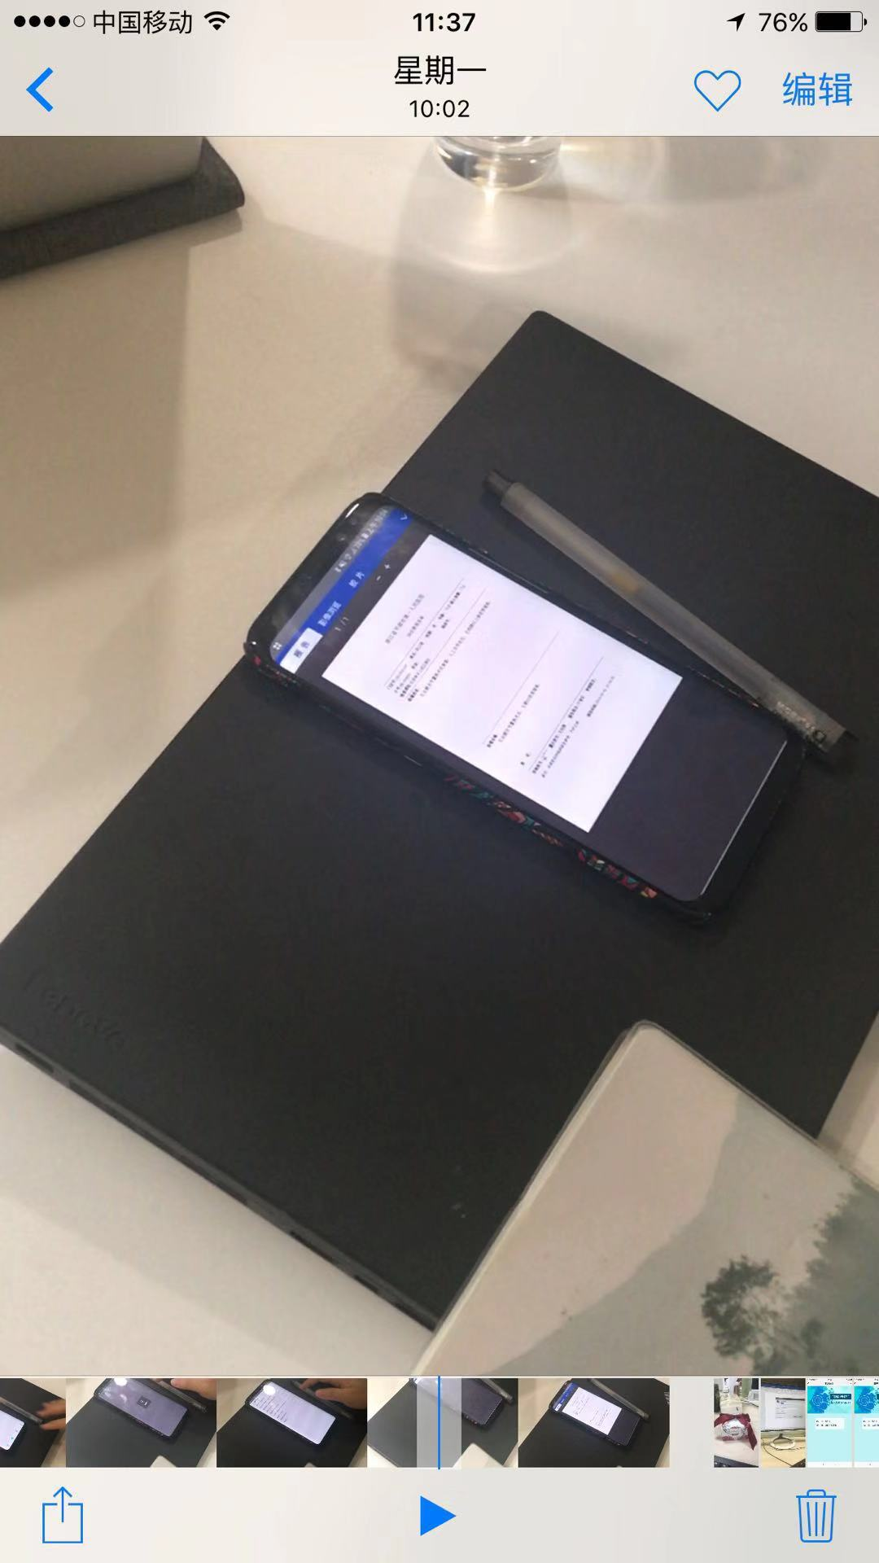

融创跟我们对接其实很简单，他要查那个用户的影像，把用户数据给我们，我们给返回影像资料。也就是上面图中的报告，影像和胶片。

他们只是把要看的医院Id，以及用户Id给我们，我们把该影像返回给他们就可以了。

似乎我们这边是所有的影像索引都是有的，所以我们可以抓取到所有的影像列表，然后根据医生的选择进行展示就可以了。

到时候会创建浙江医联体平台，点进去是一家又一家的医院，然后点击医院当中的某位医生，就可以开展其他业务了。

2.

浙江移动是一个组织，Panda是一个组织，到时候会建一个组织，这些功能都是在组织的应用当中。

给我们一个远程会诊的栏目，里面可能有三四五个图标，而我们分别给出这些图标的H5的URL地址就可以了。

融创那边的逻辑：一个医生进来，他们同步给钉钉，这个账号是他们生成的。

他们的通讯录是完整的数据库，而我们只是使用他们的，比方到时候要使用IM功能，都是基于他们所建立的UserId这种。

进入到我们的H5应用的图标，我们获取当前登陆用户的UserId。

融创那边已经做掉了，和钉钉的账号同步。（和钉钉要有很多的接口的）

他们是一个电子政务的项目。一个推动钉钉应用的项目。

老孔说的，我们的crm体系：

必须机构先入驻进来，然后医生再注册进来，然后医生要开通相应的服务。也就是机构之间，它们是有服务关系的。（我可以理解为，有的机构，比方浙一这种大机构，它就相当于问诊接收方，服务中心了，而小的，比方社区卫生站，社区医院，它就是小机构，它是问诊请求方）

老孔说的比较乱：什么上来要开通服务，创建服务中心，开通服务。

机构创建服务中心，服务中心开通了某个会诊的服务，医生也开通了相应的服务，才可以来做相应的功能。医生还得来跟这个服务中心下面的医院来进行签约。

融创：他们那边应用，比方A用户登陆了钉钉，点击了我们的远程会诊，那融创那边就把所有的用户登陆信息发给我们，比方UserId，我们去用户表中去查找这个用户，接下来的权限控制，就我们自己来做了。

我自己的想法，如果是用mvc这种开发，等于说，在我的页面当中，我会默认地，比方用HttpClient去调用他们给我的接口（服务端去建立联系），也就是获取当前用户的UserId，然后就拿到了当前登陆用户的CurrentCustomerGuid，比方放到UserInfo用户里面，然后传给前端，或者放在ViewBag中。这样前端也就拿到用户信息了。

而其他的所有服务，我只要写不同的Controller和Action就可以了。前端H5通过ajax来访问，获取json数据。

其中，不同的页面对应不同的视图View，而应用图标对应的，就是最大分类的几个控制器Controller，对应的视图。

他们那边跳过来，就跳到我们已经做好的医生操作页面，也即是对应的前端页面。（比方DoctorHome控制器对应的主页视图View页面）

如果已经注册了，就走原来的那一套业务页面。（当然，调用视频那些都不能再用了，因为钉钉里面，我们根本没有集成进去这些个视频，音频应用工具）

如果没有注册，就提供一个注册的引导页面。

融创问起如果该登陆用户我们这边没有，我们是否可以提供直接注册：

老孔说起我们的crm：运营管理，机构管理，服务中心管理，这一系列工作都需要后台给处理好，他（当前未注册用户）才有权限去操作这些。

融创之前的远程会诊逻辑：直接发起会诊，然后把患者资料抽给上面的医生，然后问个问题，医生回复了，这样就结束了。说起我们的会诊，（对方说的，未必对吧，我自己反正还不明白所有的逻辑）更加复杂一些，类似有一个服务中心，服务中心可以预先把几个机构，几个机构的医生拉在一起，然后向他进行会诊。跨院的多医生会诊？（当时我说的，可能是瞎说）

到时候会做在钉钉上面，同一个组织里面，比方浙江省医疗协作平台。然后进行定制化应用（每一个组织下面都可以进行定制化，当把医生拉入这个组织后，所有的医生都可以使用这些应用。融创已经定制好了这一页，也就是转诊那里，而我们需要去定制会诊那一栏的定制内容。又说起以后他们比方要加一个问诊功能，就再加定制内容进去，那岂不是，问诊不是和会诊一个意思，和简老说的不一样？）。我们是再定制化应用里面的远程会诊栏目，到时候会有几个图标。

另外，这个项目月底前必须上线的。

3.

融创的前端：

只需要当作普通的Web开发。当作Web页面的开发。（我们的H5页面都要重新做）

钉钉自带的接口可以去调哪些东西，比方Code，

把发我的网页，按流程看下来，基本就知道怎么引入了。

似乎是前台获取本地的code，然后前端交给后端。（也就是action方法，参数里面传个code，而AppSecret是保存在后端的，这两个人加起来就可以获取用户信息了）

后台需要AppId+AppSecret+前端传来的Code，这三个加起来才能拿到当前登陆用户的UserId。其中Code跟登陆不登陆没有关系，只要在钉钉环境里面，就可以获取到这个code。

CorpId（企业Id），融创会给我们。而AppSecret，我们不需要。

我们只需要发参数发给融创，他们去处理，然后返回给我们UseId。但前端说的是，把Token返还给我们。（对方是WebApi接口）

我们之间接口的保障，通过md5密钥，加一个签名，用Key来签名，只要双方Key保持一样。我们传给对方的时候，把这个Token，也就是签名给融创，融创验证签名是否合法，合法的话再允许我们来调用。就是加一个MD5的加密字符串就可以了（我在想，就是类似AppKey？，只有双方知道？）。

融创那边表示，如果是能走内网，然后再走这个签名，问题就不大了。

H5这边做好，直接给地方一个外链就可以了。就相当于入口Portal了。

接口1，用户同步：只需要我们的姓名，性别，身份证，手机号码，然后融创返回给我们一个UserId。参数的话，加一个Key，也就是签名，Token，MD5。

老孔的理解，看影像资料啊，这些，都是在我们的扩展应用里面看，然后要交流了，才去钉钉里面找对方去沟通。

那我在想，我，A医生，点击了远程会诊的按钮，意味着，我是申请方，RequestCustomer。会验证我的一套权限，如果我有权限，我可以开始会诊，然后列出我拥有权限的，所有服务中心的医生，然后我向他发出了申请，也就是把所有的信息发给对方，而影像资料的话，直接通过接口去云归档里面去取？

比方，前置机已经把影像给上传了。这类我需要调取。通过患者的guid，比方。这里，给我列所有的影像表，我选取了之后，我发给了对方医生B。

对方医生B，我。作为接收方，ResponseCustomer。会收到叮咚，你有新的问诊请求。如果可以的话，在应用上显示个数字，或者记号。（这个融创那边应该有接口，我应该去调用一次，因为这种新消息提醒，钉钉，微信，本身肯定就是存在的）（其实，直接自动地给对方发一条消息就可以了，对方就知道了，并且给一个链接，点开直接跳转到我们会诊的页面）

这样，我进入到钉钉中，在数据库中搜索我作为接收方的所有信息。然后我点开以后就可以查看患者信息啊，患者影像啊，等等，然后我书写报告。完成。对方接收到这个结果，比方又是打开一条链接进入相应的页面，也就可以反馈给患者了。

老孔说，用钉钉的话，像我们自己IM那样，比方点击了开始会诊，两个人同时进入到界面（是视频+音频+可书写页面吗？），实现不了。

那接下来我们做的简单点，做一个，会诊申请，看会诊任务，做会诊。

老孔提出，比方拿到了对方给的UserId，现在两个人不是好友，通过手动加好友当然能加，现在说是拿到了这个UserId，能不能加对方为好友。（融创说最好手动加，因为他那边能加，但两边用户都不一样的。后面老孔说，比方我，A用户，向B用户发起会诊请求，我检测到两方都是钉钉的Id，那是否可以给一个链接，让他去请求加对方为好友）（融创那边表示，他看看，如果有这个接口，我们直接把双方的UserId发给他，他调一下这个接口，把双方的信息同步给钉钉，这样就默认互为好友了）（但这里又涉及了可能频繁加好友，删好友。这里是好友，而不是临时组的概念。所以我们要确定好功能，比方我们需要，融创可以给我们加。比方在讨论之前，如果事先需要建立一个群组，把需要的相关人员加进来）

反正我这边是通过UserId去我的用户表中找到该用户，也就知道了该用的CustomerGuid，再以此为ResponseCustomerGuid，就可以查找会诊列表了。

另外，我们把用户资料同步给融创，融创帮我们同步给钉钉，返回给我们UserId，其实，融创做的，就是帮我们的用户在钉钉中进行创建？

如果，所有的用户表，都已经创建，那不存在A请求的医生B不在钉钉中啊，因为所有的医生都已经有钉钉的UserId了啊。（不知道我这个理解是不是错误的）

融创表示可以导一部分数据过去看看，看能不能合一起，可能是大部分合的起来，少部分合不起来。

4.

重新变成李阳做这两个接口，我仍旧是做那些提问，分组，好友添加，这些。

老孔和李阳的商量，

（1）同步

将所有的数据，比方ef每次加载十条出来，条件是UserId为null的情况，然后挨个发给融创。其实可以一个一个来。知道查询出来的结果，count数为0，就可以停止了。

入参：姓名，性别，身份证，手机号码

请求头加一个Token：MD5（姓名，性别，身份证，手机号码+双方约定的key）

对方接受到四条信息之后，也同样的方法获取MD5值，进行对比，如果相同，把我们的数据同步给钉钉，并返还给我们一个UserId

同步的时候，我需要创建一个控制台去操作，然后可以显示数据吗？

也可以post请求，通过PostMan，在While（True）中执行，执行完毕了，然后返回code=0，msg=“同步结束”，data=count（一共同步了多少条数据）

（2）获取当前登录用户

我们获取融创的CorpId，通过这个，我们js获取code，5分钟有效。

我们拿这个code去融创那边获取当前登录用户的UserId

其中我们之间安全的协议是仍旧是上面的Token，在请求头。

第一步，获取了UserId，就到了我这里，我需要去判断，表里是否存在了。

获取图片调用的是Common，不在我们这里，应该是张军那边的接口。那给我们的就直接是guid地址了？

查找图片的Base64编码：

我们为什么要把图片转换成base64代码？

base64是一种网络上常用的8bit字节代码的编码方式，base64可以用于http环境下传递较长的标识信息，同时可以放在url当中使用，因为base64不惧可读性，所以具有一定的加密功能。

将图片转换成base64代码可以减少http请求，因为图片可以以字符编码的形式直接传递到客户端，而文件形式都需要进行http请求。但是也会有一个小缺点，就是图片编码化base64的时候大小会变大，但是通过gzip优化以后基本差不多。所以在应用的过程当中较小的图片可以直接编码成base64，较大的图片则不建议如此使用。

4.1

简老说，互相咨询还是调用的钉钉，而不是我们自己。

那我和融创那边要多出很多接口啊。

现在就是说，调用视频可能走不通，但是离线的语音是可以的。

明天早上把离线的走一遍，看能不能走通。

4.2

钉钉这边的问诊，和我们自身IM的问诊，要不要串起来？

还是说他登陆了钉钉的远程会诊，也可以看到所有的我们自己IM那边的消息。

确定了，各管各的，不需要把两边的信息串起来

4.3

重新来整理我之间做的接口

（1）获取标签

根据医生guid获取朋友圈分组名

根据的是当前用户的UserId，

获取UserId，然后去User表中（暂时没加钉钉UserId字段）查找该UserId对应的CustomerGuid，

5.

自己做前端的ajax测试

刚开始没有写请求头的Content-Type，415报错，现在加了，报405，估计是token 的问题

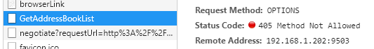

加一个请求头

，暂时还有问题，止步于此。

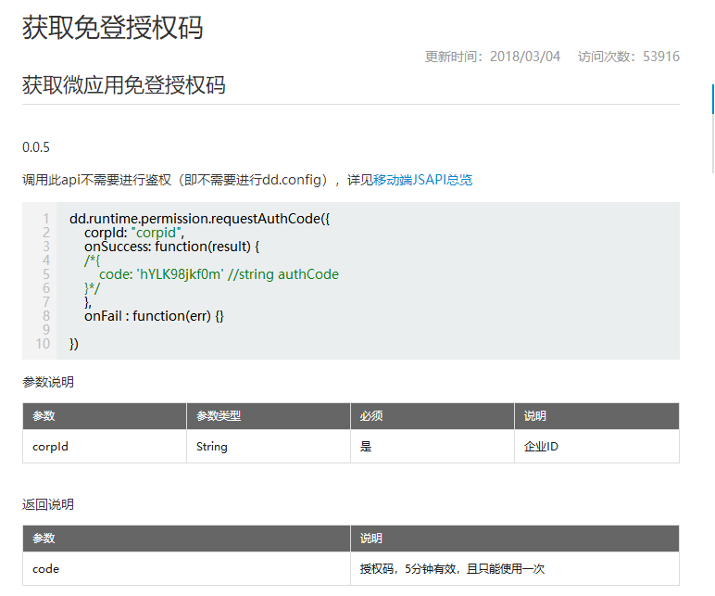

发现授权码5分钟有效，且每次都只能使用一次。

2.

3.

4.